XXXX光猫测试问题

测试组网：
测试原因：在如上组网中PHY的流水号为L230前的S1光猫与DSLAM的LANC板对接时，存在对接问题。PHY的流水号为L230后的S1光猫与DSLAM的LANC板对接时则不存在对接问题。
测试内容：报文帧间隙为11byte时，光猫与DSLAM对接时光猫SMII总线的TXEN信号
测试光猫的型号：瑞斯康达光猫，版本型号：S1，S1的PHY型号Intel公司LXT973QC，版本号为A2，PHY的流水号为L230前，及PHY的流水号为L230后的光猫。。
测试结果：PHY的流水号为L230前的光猫与DISLAM对接有问题，SMII总线的TXEN信号显示两个帧之间出现了一个时长为40nS(25M时钟一个周期)的高电平。而PHY的流水号为L230后的光猫与DISLAM对接时不出现问题，帧之间也不会出现一个时长为40nS(25M时钟一个周期)的高电平。
PHY的流水号为L230前光猫测试结果如下图：
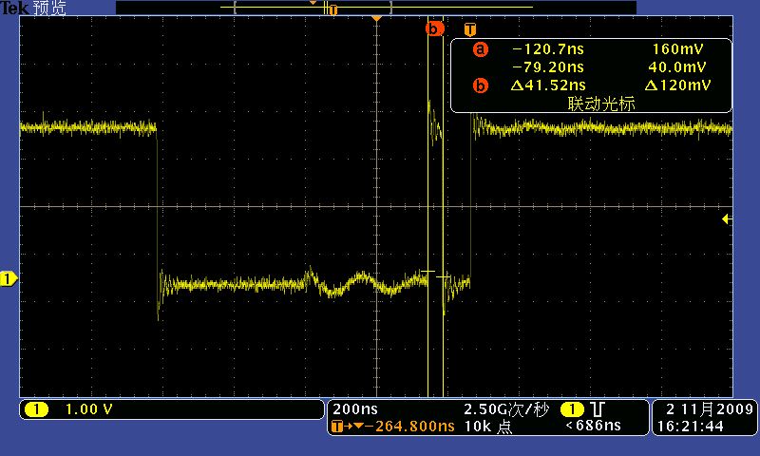

PHY的流水号为L230后光猫测试结果如下图：
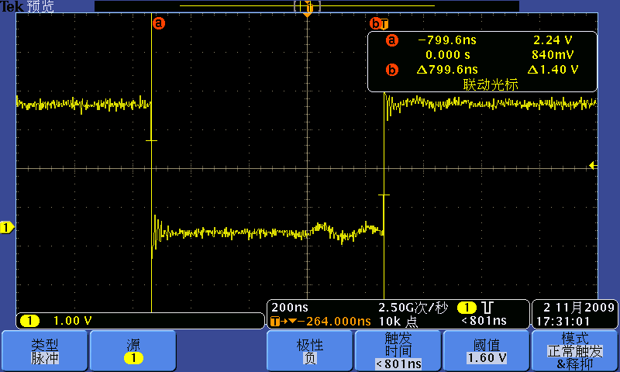

需要光猫厂家答复的问题：
- 在如上测试环境中，为什么PHY的流水号为L230前的光猫有异常信号，PHY的流水号为L230后的光猫没有异常信号。
- 什么情况下该型号光猫产生时长为40nS(25M时钟一个周期)的高电平。
- 同型号光猫存在哪些差异及可能导致的转发异常。

